Программа для ЭВМ «MWS Data»
Модуль «MWS Data Bridge»

Инструкция по установке и информация, необходимая для эксплуатации экземпляра ПО

Оглавление

1 Термины и определения 3
2 Функциональные характеристики и примеры использования модуля MWS Data Bridge и его компонентов 4
2.1 onETL 4
2.1.1 Функциональные характеристики 4
2.1.2 Установка и настройка. Начало работы с компонентом модуля 4
2.1.3. Пример использования модуля. 4
2.2 Horizon 5
2.2.1 Функциональные характеристики 5
2.2.2 Установка и настройка. Начало работы с компонентом модуля 6
2.2.3 Пример использования модуля 8
2.3 DataRentgen 13
2.3.1 Функциональные характеристики 13
2.3.2 Установка и настройка. Начало работы с компонентом модуля 14
2.3.3 Пример использования модуля 18
2.4 SyncMaster 21
2.4.1 Функциональные характеристики 21
2.4.2 Установка и настройка. Начало работы с компонентом модуля 23
2.4.3 Пример использования модуля 28

1 Термины и определения

DataOps практики | Набор практик, процессов и технологий, который сочетает, интегрированный и ориентированный на процесс, взгляд на данные с автоматизацией и методами гибкой инженерии программного обеспечения для улучшения качества, скорости, сотрудничества и продвижения культуры непрерывного улучшения в области анализа данных.
Greenplum | Реляционная СУБД, имеющая массово-параллельную (massive parallel processing) архитектуру без разделения ресурсов (Shared Nothing), с открытым исходным кодом, предназначенная для хранения и обработки больших объемов информации.
ClickHouse | Столбцовая система управления базами данных (СУБД) для онлайн обработки аналитических запросов.
БД | База данных
API | Англ. «Application Programming Interface» — программный интерфейс приложения. Набор правил и протоколов, которые позволяют разным программным продуктам и системам взаимодействовать друг с другом. API представляет собой интерфейс, который позволяет программным продуктам запрашивать и получать доступ к функциям и данным другой системы или приложения.
ETL | Общий термин для процессов, которые происходят, когда данные переносят из нескольких систем в одно хранилище. Аббревиатура расшифровывается как «Extract, Transform, Load», или «извлечение, преобразование, загрузка». Именно это происходит с файлами в процессе переноса.
DAG | Англ. «Directed Acyclic Graph» — граф, в котором вершины hwmпредставляют собой задачи или операции, а ребра представляют собой отношения между этими задачами. В контексте Apache Airflow, DAG — это граф, который представляет собой поток задач, которые необходимо выполнить в определенной последовательности.
GitLab | Облачная платформа для управления версиями кода, разработки и доставки программного обеспечения, а также для управления проектами и командами.
DDL запросы | Англ. «Data Definition Language» запросы, используются для управления структурой базы данных, т. е. для создания, изменения и удаления таблиц, индексов, ограничений и других объектов базы данных.
DML запросы | Англ. «Data Manipulation Language» запросы, используются для управления данными в базе данных, т. е. для добавления, изменения и удаления записей в таблицах.
High Water Mark метки (HWM) | Метки, которые указывают на наибольшую позицию в файле или разделе, до которой была выполнена запись или изменение данных. Метки используется для управления доступом к файлам и разделам в базе данных и обеспечивают контроль над тем, где можно записывать данные
Воркер (worker) | Процесс или поток, который выполняет задачи из очереди. Воркер — это логическая единица, которая обрабатывает задачи из очереди и выполняет соответствующие действия. Воркер может обрабатывать сразу несколько очередей, что позволяет распределить работу между несколькими воркерами и повышает эффективность обработки задач.

2 Функциональные характеристики и примеры использования модуля MWS Data Bridge и его компонентов

2.1 onETL

2.1.1 Функциональные характеристики
onETL - Python библиотека для написания и выполнения ETL и ELT Pipeline.
- Поддерживает чтение и запись из СУБД и файловых источников
- Поддерживает скачивание и загрузку файлов в файловые источники
- Поддерживает выполнения DDL и DML запросов в СУБД
- Поддерживает различные стратегии чтения, например, инкрементальное чтение
- Предоставляет возможность расширять функционал благодаря системе плагинов и хуков

2.1.2 Установка и настройка. Начало работы с компонентом модуля

Требования к окружению:
- Python 3.7 - 3.13
- Java 8-17
- PySpark 2.3.x - 3.5.x
Шаг 0. Подключение к ВМ:
ssh root@178.236.23.108:4433

Шаг 1. Установка onETL
На сервере устанавливаем onETL командой:
pip install onetl[files]

Шаг 2. Проверка установленных компонентов
Вводим команду pip list | grep onetl и система должна показать, что компонент установлен:
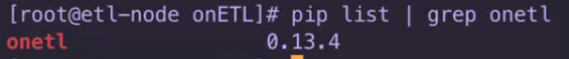

2.1.3. Пример использования модуля.

Шаг 0. Подключение к ВМ:
ssh root@178.236.23.108:4433

Шаг 1. Создаем и редактируем файл для записи скрипта:

nano run_etl.py

Шаг 2. Записываем в файл скрипт для подключения и проверки соединения с ClickHouse и сохраняем его:

from onetl.connection import Clickhouse
from pyspark.sql import SparkSession

maven_packages = Clickhouse.get_packages()
spark = (
SparkSession.builder.appName("spark-app-name")
.config("spark.jars.packages", ",".join(maven_packages))
.getOrCreate()
)

# Create connection
clickhouse = Clickhouse(
host="192.168.1.28",
port="30123",
user="admin",
password="Admin12345",
extra={"continueBatchOnError": "false"},
spark=spark,
).check()

print("connection check")

Шаг 4. Запускаем скрипт командой python run_etl.py и проверяем результат:

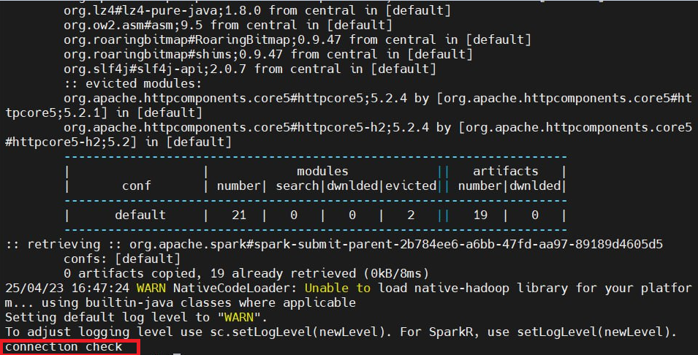

2.2 Horizon

2.2.1 Функциональные характеристики
Horizon — сервис хранения инкрементальных меток «HighWaterMarks» (HWM).
Метки могут формироваться из:
- Значений в колонке таблицы, по которой считается инкремент.
Типы: column_int, column_date, column_datetime
- Списка файлов, которые были скачаны ранее, и их повторное скачивание не требуется.
Типы: file_list
- Значений отступа в Kafka, по которым определяется последнее прочитанное сообщение.
Типы: key_value_int
Эти метки используются такими инструментами как onETL для реализации инкрементального чтения из источника.
В функционал сервиса не входит:
- Хранение произвольных метаданных процессов

Основные сущности Horizon:
- Namespace (пространство имен) - "пространство", в котором могут быть созданы HWM. Должен иметь уникальное имя. Список атрибутов
- HWM - непосредственно сама метка. Должна иметь уникальное имя (в пределах namespace) и тип. Список атрибутов

HWM может находиться только внутри одного конкретного Namespace. Изменить можно любые поля HWM и Namespace, в том числе имя (если сохраняется его уникальность).
Каждое изменение HWM и Namespace сохраняется в истории для целей аудита (HWMHistory, NamespaceHistory).
Пользователям внутри каждого Namespace может быть назначена одна из 3 ролей:
- DEVELOPER - имеет права на создание и изменение HWM в этом Namespace.
- MAINTAINER - имеет права на создание, изменение и удаление HWM в этом Namespace.
- OWNER - имеет права на создание, изменение и удаление HWM в этом Namespace, на изменение и удаление самого Namespace, на присвоение любому пользователю роли в Namespace.

Единовременно у Namespace может быть только один OWNER. Им автоматически становится пользователь, создавший Namespace. Пользователь, которому не назначено роли в Namespace, имеет права на чтение параметров Namespace, HWM и истории их изменений. Эти права распространяются на всех пользователей.

2.2.2 Установка и настройка. Начало работы с компонентом модуля

Требования к окружению:
- Python 3.7+
- Docker 27+
- Docker-compose 2.30+
Шаг 1. Создать кофигурационный файл
Создать файл «docker-compose.yml» следующего содержания

services:
db:
image: postgres:alpine
restart: unless-stopped
env_file: .env.docker
ports:
- 5432:5432
volumes:
- postgres_data:/var/lib/postgresql/data
healthcheck:
test: pg_isready
start_period: 5s
interval: 30s
timeout: 5s
retries: 3

backend:
image: mtsrus/horizon-backend:develop
restart: unless-stopped
env_file: .env.docker
environment:
# list here usernames which should be assigned SUPERADMIN role on application start
HORIZON__ENTRYPOINT__ADMIN_USERS: admin
# PROMETHEUS_MULTIPROC_DIR is required for multiple workers, see:
# https://prometheus.github.io/client_python/multiprocess/
PROMETHEUS_MULTIPROC_DIR: /tmp/prometheus-metrics
# tmpfs dir is cleaned up each container restart
tmpfs:
- /tmp/prometheus-metrics
ports:
- 8000:8000
depends_on:
db:
condition: service_healthy

volumes:
postgres_data:

В разделе «environment» можно установить дополнительные переменные или использовать для них .env файл следующего содержания:

# Init Postgres database
POSTGRES_DB=horizon
POSTGRES_USER=horizon
POSTGRES_PASSWORD=Aeviphai6juo3ooY7iecaivieX5OoMai

# See Backend -> Configuration documentation
HORIZON__DATABASE__URL=postgresql+asyncpg://horizon:Aeviphai6juo3ooY7iecaivieX5OoMai@db:5432/horizon
HORIZON__AUTH__ACCESS_TOKEN__SECRET_KEY=bae1thahr8Iyaisai0kohvoh1aeg5quu
HORIZON__AUTH__PROVIDER=horizon.backend.providers.auth.dummy.DummyAuthProvider
HORIZON__SERVER__LOGGING__PRESET=colored
HORIZON__SERVER__DEBUG=false

Шаг 2. Запустить сервис
После создания файлов выполнить инструкцию командной строки «docker compose up -d --wait --wait-timeout 200» в той же директории, где расположены оба файла.

Шаг 3. Проверка доступности сервиса.

После успешного выполнения установки, в командной строке можно проверить доступность сервиса. Необходимо ввести команду curl -v http://localhost:8000/docs

Если в результате команда выдала «HTTP/1.1 200 OK», значит сервис доступен, можно начать работу.
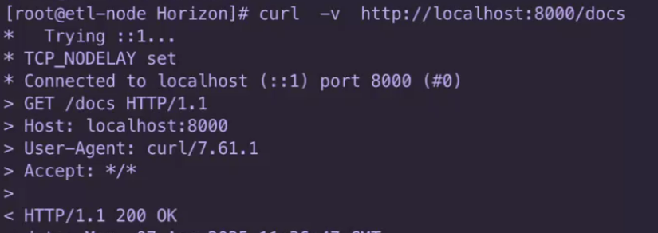

2.2.3 Пример использования модуля

Ниже приведен пример создания пространства для хранения меток.

Шаг 1. Переходим по ссылке http://178.236.23.108:8000/docs и запускаем вызов API /monitoring/ping. Нажимаем кнопку «Try it out» и далее «Execute». В резльтате должны получить следующее сообщение:
{
"status": "ok"
}
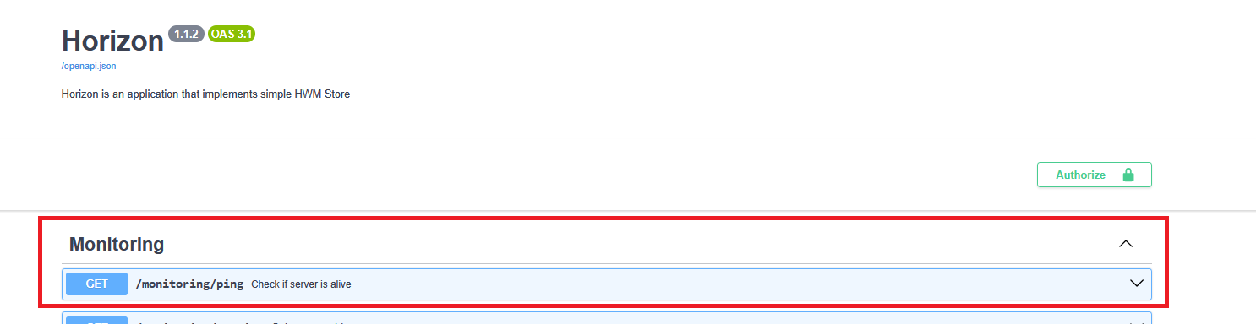

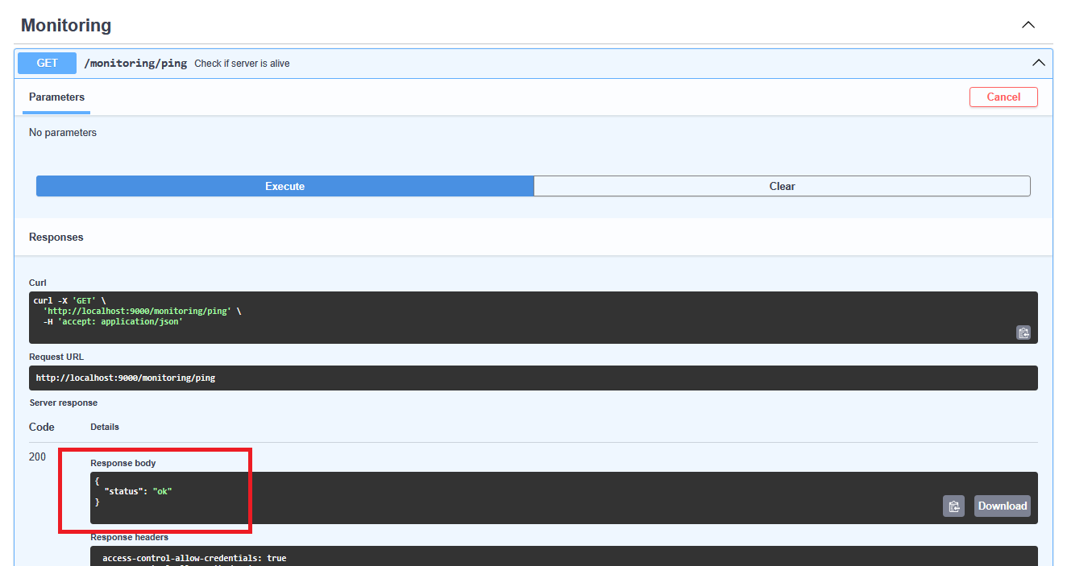

Шаг. 2 Необходимо авторизоваться, введя имя учетной записи и пароль test/test. В результате должны увидеть окно с упешной авторизацией.
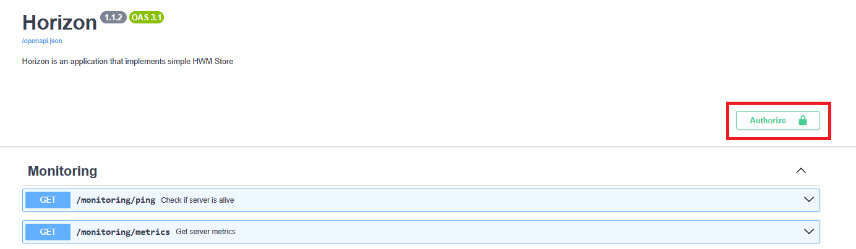
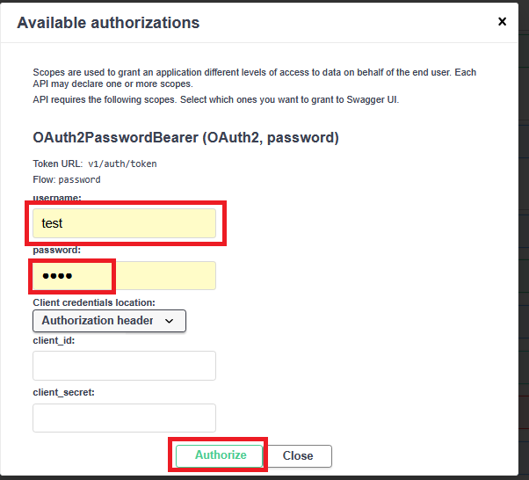
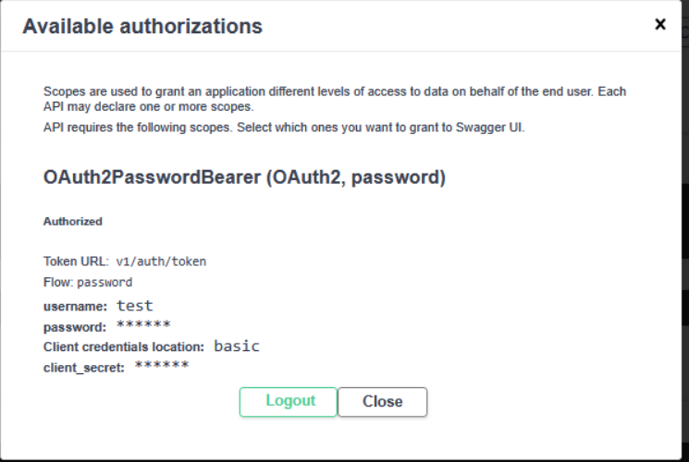

Шаг 3. Создаем неймспес (/v1/namespaces/ POST) для хранения меток со следующим неймингом:
{
"name": "reestr_test",
"description": "test_reestr"
}

Сохраняем его и нажимаем кнопку «Try it out» и далее «Execute»
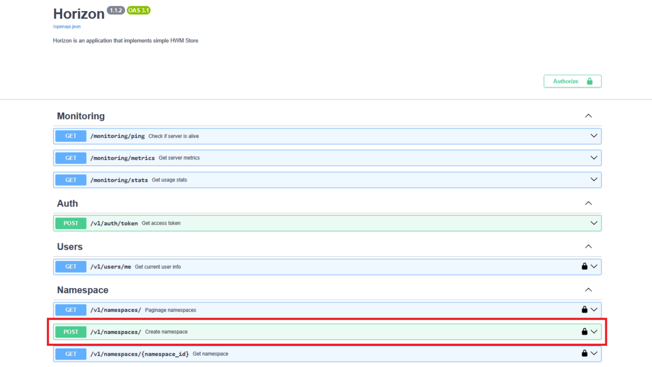
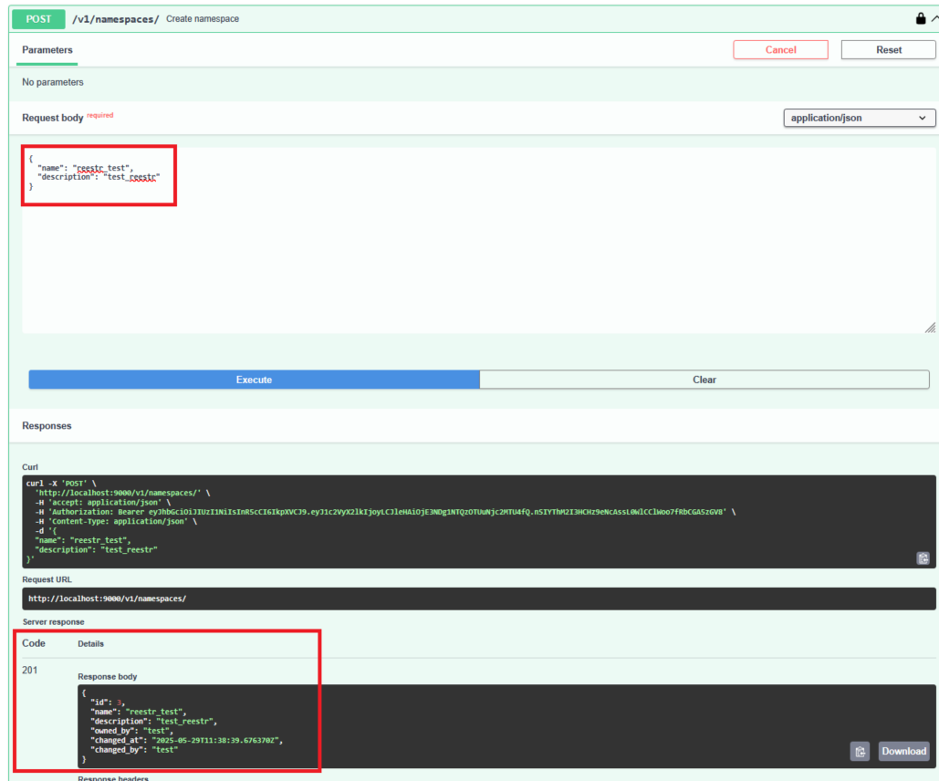

Далее проверям что неймспейс создан. Переходим в метод (/v1/namespaces/ GET) и нажимаем «Try it out» и далее «Execute» и проверяем, что он создан.
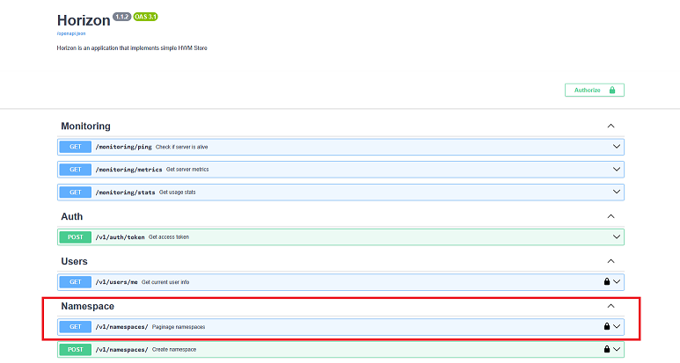
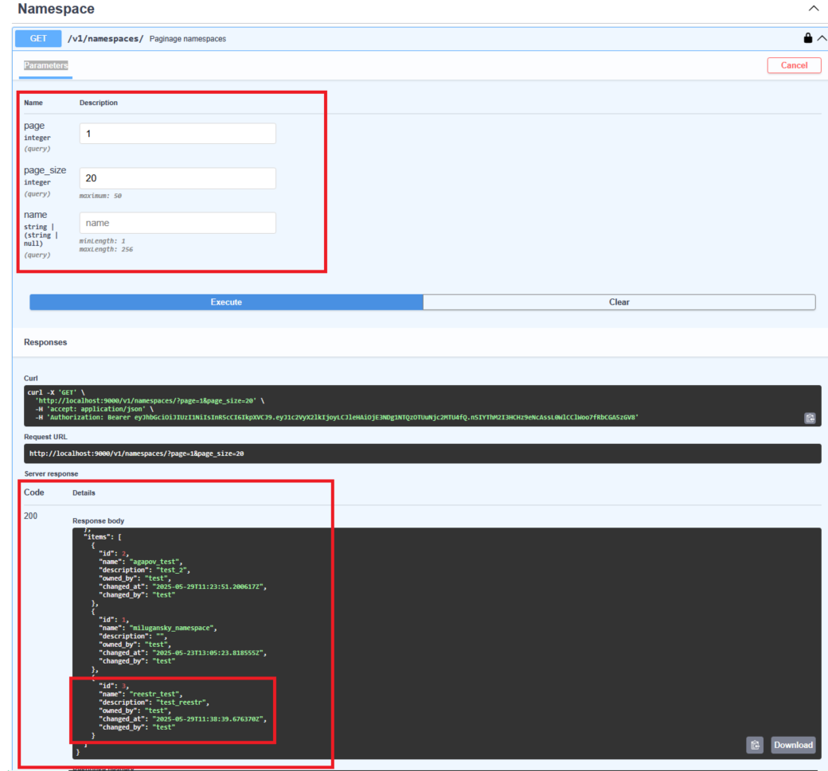

После проверки выполнить выключение сервисов.
docker compose down

2.3 DataRentgen

2.3.1 Функциональные характеристики

DataRentgen — сервис для сбора Data Motion Lineage.
Сервис используется для:
- Определения процессов и пользователей, которые используют конкретную витрину/источник. Сервис позволяет ответить на вопросы вида "сколько процессов реально пользуется витриной?", "кого я затрону, поменяв схему витрины/логику ее наполнения?"
- Упрощения расследования инцидентов. Сервис позволяет ответить на вопросы вида: "какой процесс последним писал данные в таблицу?", "кто и когда удалил таблицу?", "когда была последняя выгрузка из источника?" и т.п.
Компоненты сервиса Data Rentgen:
- OpenLineage - набор open source библиотек, которые отвечают за сбор информации о ETL job, run, взаимодействии с dataset, а также за сериализацию этой информации в JSON и ее отправку в бэкенд. Сюда включаются готовые интеграции с Apache Spark, Airflow, Flink, Trino, и потенциально кастомные интеграции.
- Kafka (message broker) - используется в качестве очереди для хранения сырых данных, собранных OpenLineage.
- DataRentgen Consumer - разбирает сообщения из очереди, и преобразует их из формата OpenLineage в набор сущностей во внутренней БД. Напрямую с этим компонентом пользователи не взаимодействуют.
- PostgreSQL - внутренняя БД для хранения lineage. Данные с исторической информацией (run, operation и т.п.) секционируются по месяцам, чтобы при необходимости пользователь мог легко удалить старую информацию.
- DataRentgen REST API - позволяет комбинировать и фильтровать информацию о сущностях во внутренней БД, на выходе пользователь получает граф Lineage. Пользователи не могут менять информацию в БД через API. Тип всех доступ операций — read-only. В API не предусмотрено разделение по ролям, отсутствует ограничение на просмотр информации.
- DataRentgen UI - отображает граф Lineage, полученный из REST API, и позволяет просматривать атрибуты сущностей.
- DataRentgen → MWS Data Cat bridge - позволяет выгружать "сконденсированный" dataset → dataset lineage из DataRentgen в MWS Data Cat. Связь по location.external_id == PlatformInstance.
Основные сущности Data Rentgen:
- Job (процесс) - основная сущность, которая представляет собой конкретный процесс или задачу, выполняемую в базе данных или системе ETL (Airflow task, Spark applicationName)
- Run (запуск) - запуск конкретной Job с определенным timestamp, длительностью, ссылкой на логи.
- Operation (операция) - набор действий, которые выполнялись в рамках конкретной Spark сессии (Spark job, Spark execution).
- Dataset (набор данных) - таблица в Hive, Postgres, топик в Kafka, папка в HDFS и т.п.
- Input - взаимодействие dataset → operation (чтение).
- Output (вывод)- взаимодействие operation → dataset (append, overwrite, create, truncate, drop).
Подробнее см. в документации.
У сущностей нет владельцев, и нет ролевой модели, которая ограничивала бы возможность просмотра каких-либо атрибутов/разделов. Атрибуты не содержат никакой приватной информации.
Ограничения сервиса:
- Детализация информации о dataset до конкретной таблицы/топика/коллекции/папки в файловой системе. НЕ до партиций, и НЕ до конкретных файлов.
- Информация о взаимодействии процессов с какими-либо API не собирается, т.к. ни Spark, ни onETL с ними не умеют взаимодействовать, и соответственно не могут отправлять подобную информацию.

2.3.2 Установка и настройка. Начало работы с компонентом модуля
Требования к окружению:
- Python 3.7+
- Docker 27+
- Docker-compose 2.30+
- Отключены CORS-проверки в браузере

Шаг 1. Создать кофигурационный файл
Создать файл «docker-compose.yml» следующего содержания

services:
db:
image: postgres:17
restart: unless-stopped
env_file: .env.docker
ports:
- 5432:5432
volumes:
- postgres_data:/var/lib/postgresql/data
healthcheck:
test: pg_isready
start_period: 5s
interval: 5s
timeout: 5s
retries: 3

db-migration:
image: mtsrus/data-rentgen:${VERSION:-latest}
command: |
python -m data_rentgen.db.migrations upgrade head && python -m data_rentgen.db.scripts.create_partitions
env_file: .env.docker
depends_on:
db:
condition: service_healthy

db-views:
image: mtsrus/data-rentgen:${VERSION:-latest}
command: |
python -m data_rentgen.db.scripts.refresh_analytic_views
env_file: .env.docker
depends_on:
db-migration:
condition: service_completed_successfully

server:
image: mtsrus/data-rentgen:${VERSION:-latest}
command: python -m data_rentgen.server --host 0.0.0.0 --port 8000
restart: unless-stopped
env_file: .env.docker
ports:
- 8000:8000
# PROMETHEUS_MULTIPROC_DIR is required for multiple workers, see:
# https://prometheus.github.io/client_python/multiprocess/
environment:
PROMETHEUS_MULTIPROC_DIR: /tmp/prometheus-metrics
# tmpfs dir is cleaned up each container restart
tmpfs:
- /tmp/prometheus-metrics:mode=1777
healthcheck:
test: [CMD-SHELL, curl -f http://localhost:8000/monitoring/ping]
interval: 30s
timeout: 5s
retries: 3
start_period: 5s
depends_on:
db:
condition: service_healthy
db-migration:
condition: service_completed_successfully
profiles:
- server
- frontend
- all

broker:
image: bitnami/kafka:3.9
restart: unless-stopped
env_file: .env.docker
ports:
- 9093:9093
volumes:
- kafka_data:/bitnami/kafka
healthcheck:
test: [CMD-SHELL, kafka-topics.sh --bootstrap-server 127.0.0.1:9095 --list]
interval: 10s
timeout: 5s
retries: 5
profiles:
- consumer
- broker
- all

consumer:
image: mtsrus/data-rentgen:${VERSION:-latest}
command: python -m data_rentgen.consumer --host 0.0.0.0 --port 8000
restart: unless-stopped
env_file: .env.docker
healthcheck:
test: [CMD-SHELL, curl -f http://localhost:8000/internal/healthcheck/liveness]
interval: 30s
timeout: 5s
retries: 3
start_period: 5s
depends_on:
broker:
condition: service_healthy
db-migration:
condition: service_completed_successfully
profiles:
- consumer
- all

frontend:
image: mtsrus/data-rentgen-ui:${VERSION:-latest}
restart: unless-stopped
env_file: .env.docker
ports:
- 3000:3000
depends_on:
server:
condition: service_healthy
profiles:
- frontend
- all

volumes:
postgres_data:
kafka_data:

В разделе «environment» можно установить дополнительные переменные или использовать для них .env файл следующего содержания

# Init Postgres database
POSTGRES_DB=data_rentgen
POSTGRES_USER=data_rentgen
POSTGRES_PASSWORD=changeme
POSTGRES_INITDB_ARGS=--encoding=UTF-8 --lc-collate=C --lc-ctype=C

# Init Kafka
KAFKA_CFG_NODE_ID=0
KAFKA_CFG_PROCESS_ROLES=controller,broker
KAFKA_CFG_LISTENERS=DOCKER://:9092,LOCALHOST://:9093,CONTROLLER://:9094,INTERBROKER://:9095
KAFKA_CFG_ADVERTISED_LISTENERS=DOCKER://broker:9092,LOCALHOST://localhost:9093,INTERBROKER://broker:9095
KAFKA_CFG_LISTENER_SECURITY_PROTOCOL_MAP=CONTROLLER:PLAINTEXT,INTERBROKER:PLAINTEXT,DOCKER:SASL_PLAINTEXT,LOCALHOST:SASL_PLAINTEXT
KAFKA_CFG_CONTROLLER_QUORUM_VOTERS=0@broker:9094
KAFKA_CFG_INTER_BROKER_LISTENER_NAME=DOCKER
KAFKA_CFG_CONTROLLER_LISTENER_NAMES=CONTROLLER
KAFKA_CFG_SASL_MECHANISM_CONTROLLER_PROTOCOL=PLAIN
KAFKA_CFG_SASL_MECHANISM_INTER_BROKER_PROTOCOL=PLAIN
KAFKA_CLIENT_USERS=data_rentgen
KAFKA_CLIENT_PASSWORDS=changeme
KAFKA_CFG_SASL_ENABLED_MECHANISMS=PLAIN,SCRAM-SHA-256

# Common backend config
DATA_RENTGEN__DATABASE__URL=postgresql+asyncpg://data_rentgen:changeme@db:5432/data_rentgen
DATA_RENTGEN__LOGGING__PRESET=colored

# See Backend -> Server -> Configuration documentation
DATA_RENTGEN__SERVER__DEBUG=false

# See Backend -> Consumer -> Configuration documentation
DATA_RENTGEN__KAFKA__BOOTSTRAP_SERVERS='["broker:9092"]'
DATA_RENTGEN__KAFKA__SECURITY__TYPE=SCRAM-SHA-256
DATA_RENTGEN__KAFKA__SECURITY__USER=data_rentgen
DATA_RENTGEN__KAFKA__SECURITY__PASSWORD=changeme
DATA_RENTGEN__KAFKA__COMPRESSION=zstd

# See Frontend -> UI
DATA_RENTGEN__UI__API_BROWSER_URL=http://localhost:8000

# Session
DATA_RENTGEN__SERVER__SESSION__SECRET_KEY=session_secret_key

# Keycloak Auth
DATA_RENTGEN__AUTH__KEYCLOAK__SERVER_URL=http://keycloak:8080
DATA_RENTGEN__AUTH__KEYCLOAK__REALM_NAME=create_realm_manually
DATA_RENTGEN__AUTH__KEYCLOAK__CLIENT_ID=create_client_manually
DATA_RENTGEN__AUTH__KEYCLOAK__CLIENT_SECRET=generated_by_keycloak
DATA_RENTGEN__AUTH__KEYCLOAK__REDIRECT_URI=http://localhost:3000/auth-callback
DATA_RENTGEN__AUTH__KEYCLOAK__SCOPE=email
DATA_RENTGEN__AUTH__KEYCLOAK__VERIFY_SSL=False
DATA_RENTGEN__AUTH__PROVIDER=data_rentgen.server.providers.auth.keycloak_provider.KeycloakAuthProvider

# Dummy Auth
DATA_RENTGEN__AUTH__PROVIDER=data_rentgen.server.providers.auth.dummy_provider.DummyAuthProvider
DATA_RENTGEN__AUTH__ACCESS_TOKEN__SECRET_KEY=secret

Шаг 2. Запустить сервис
После создания файлов выполнить инструкцию командной строки «docker compose --profile all up -d --wait» в той же директории, где расположены оба файла.

Проверить, что сервис запустился можно:

1. Перейдя по адресу http://178.236.23.108:3000 для доступа к веб-интерфейсу
2. Перейдя по адресу http://178.236.23.108:8000/docs для доступа к документации API

2.3.3 Пример использования модуля

Шаг 1. Переходим по ссылке http://178.236.23.108:8000/docs и запускает вызов API /monitoring/ping. Нажимаем кнопку «Try it out» и далее «Execute». В резльтате должны получить следующее сообщение:
{
"status": "ok"
}

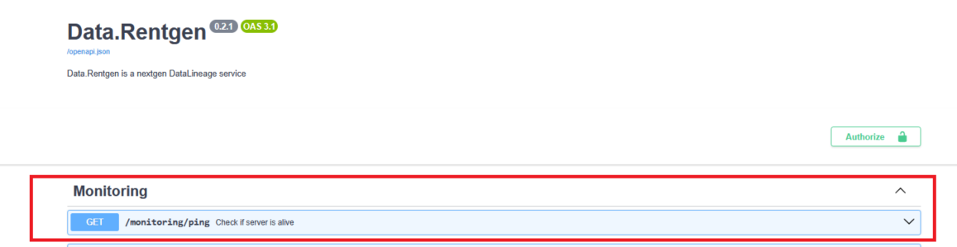
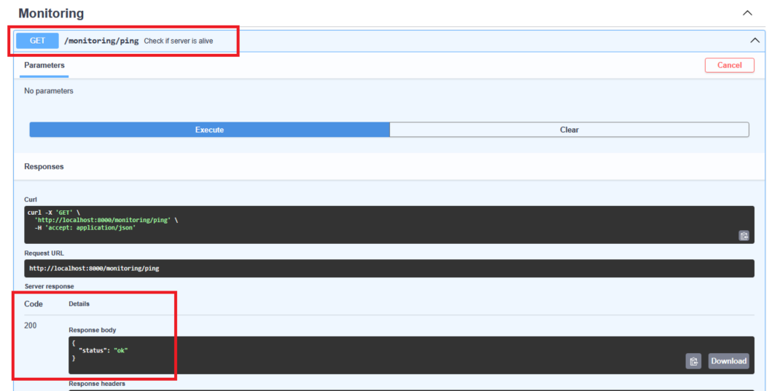

Шаг 2. Вызываем метод /monitoring/metrics. Нажимаем кнопку «Try it out» и далее «Execute». В резльтате должны получить «Code 200»
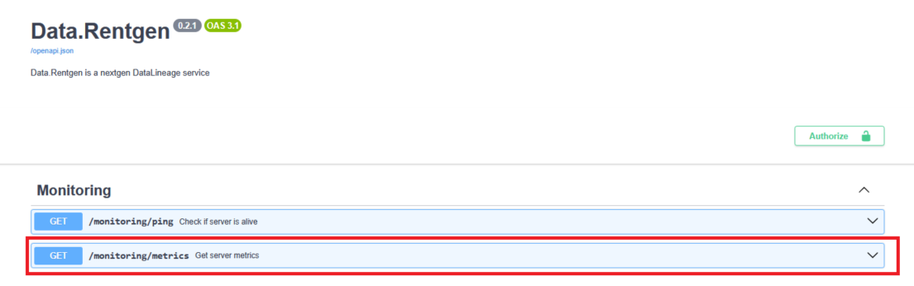

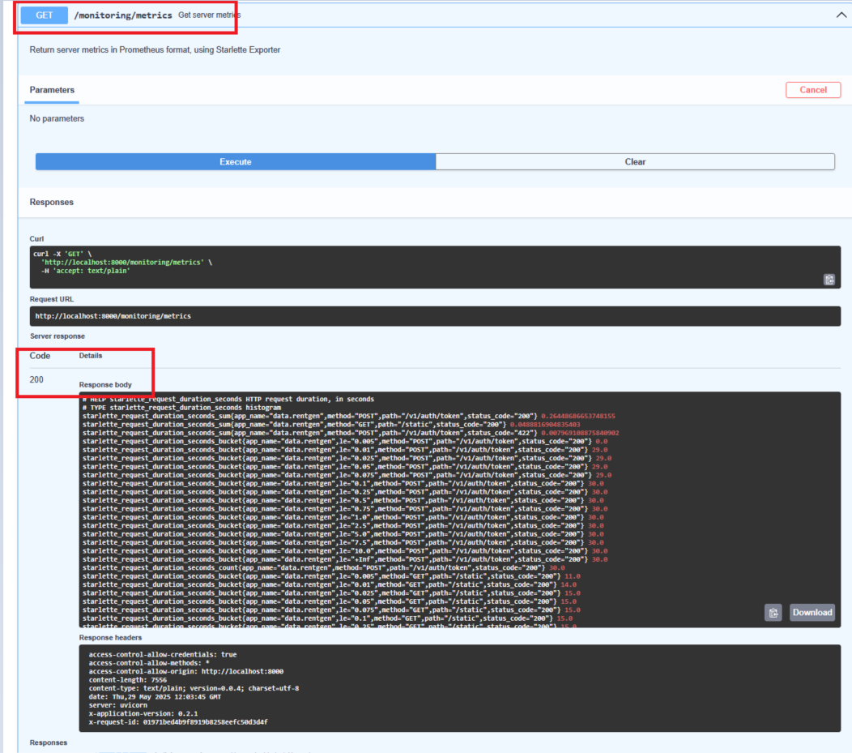

Шаг 3. Вызываем метод /v1/auth/token. Вводим данные в поле «User» и «Password», остальные поля оставлем так как есть. Нажимаем кнопку «Try it out» и далее «Execute». В резльтате должны получить «Code 200» и токен с которым будет авторизовываться пользователей.
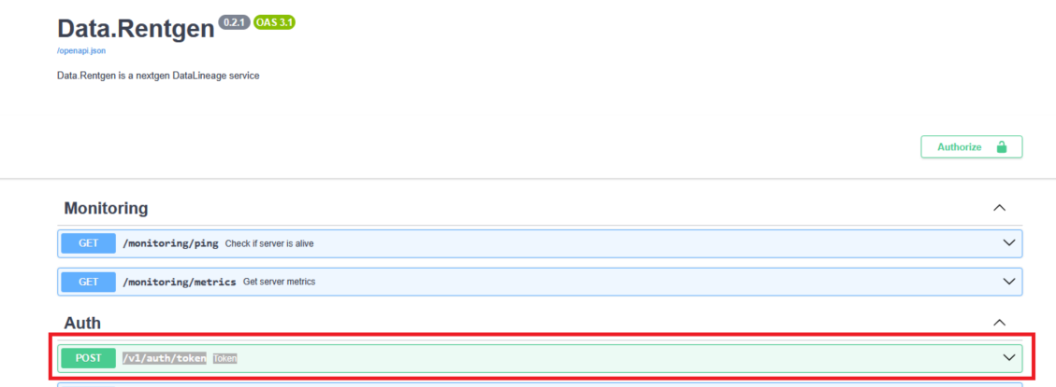
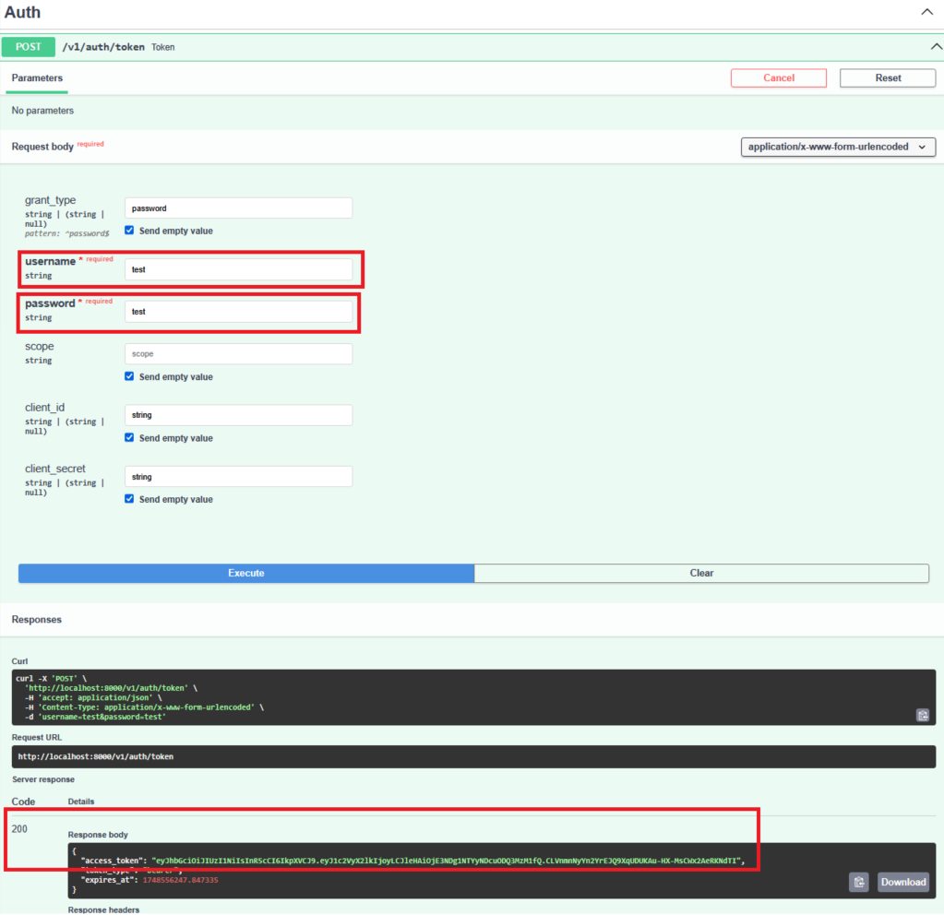

После проверки выключить сервисы
docker compose --profile all down

2.4 SyncMaster

2.4.1 Функциональные характеристики

Sync Master — no-code ETL сервис, который упрощает передачу данных между базами данных и файловыми системами. В основе данного сервиса лежит библиотека onETL.
Сервис поддерживает подключение к:
- Apache Hive
- ClickHouse
- PostgreSQL
- Oracle Database
- Microsoft SQL Server (MSSQL)
- MySQL
- HDFS
- Simple Storage Service (S3)
Основной функционал сервиса:
- Предоставление возможности создавать ETL-пайплайны без программирования.
- Поддержка разнообразных систем хранения данных и форматов файлов.
- Поддержка RBAC (Role-Based Access Control) и многопользовательской архитектуры.

В функционал сервиса не входит:
- Резервное копирование данных
- Стриминговая обработка данных
Компоненты Sync Master:
- SyncMaster UI - пользовательский интерфейс
- SyncMaster API - обеспечивает взаимодействие с функциональностью сервиса.
- Celery Worker - отвечает за выполнение ETL-задач, взятых из очереди задач.
- Scheduler: - обеспечивает планирование ETL-задач.
- PostgreSQL - отвечает за хранение данных о пользователях, их ролях и сущностях для работы REST API.
- RabbitMQ - брокер сообщений для управления очередями задач.

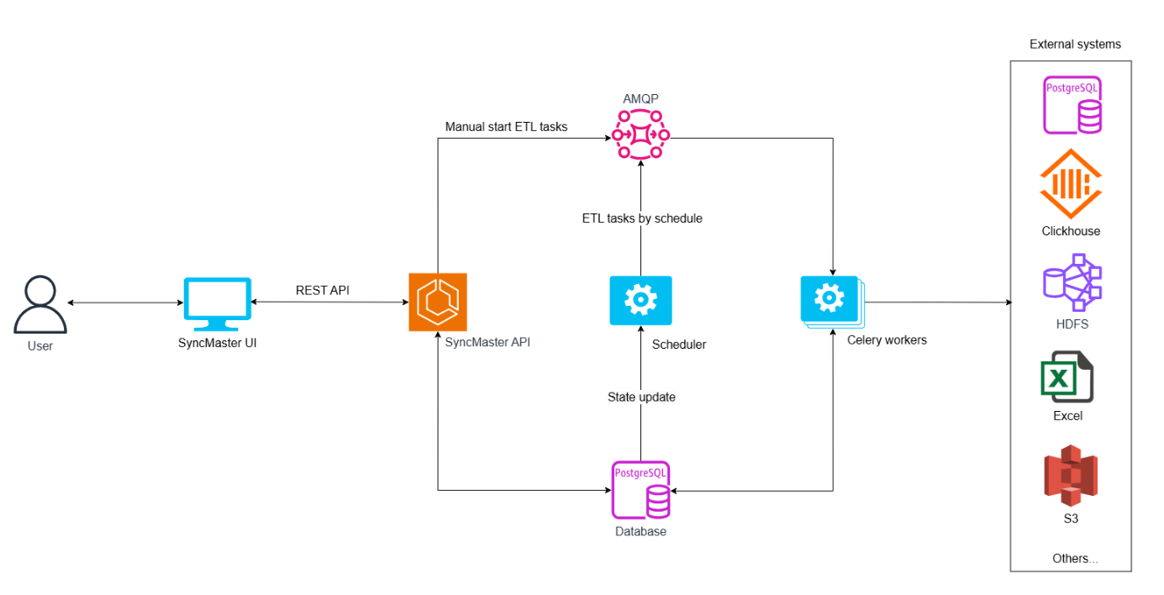

Основные сущности Sync Master:
- User (Пользователь) - пользователь, который может взаимодействовать с системой. Создаётся автоматически при первом входе. Некоторые пользователи могут быть отмечены как суперпользователи с полными правами доступа.
- Group (Группа) - логическая единица, внутри которой создаются остальные объекты, такие как подключения, трансферы и очереди. На данный момент группы могут создавать только суперпользователи.
- Подключение (Connection) - объект, представляющий информацию о подключении к базе данных или другому хранилищу. Может быть источником или приёмником данных. Включает данные об адресе, типе хранилища и учётных данных.
- Очередь (Queue) - логическая сущность, определяющая, на каких воркерах (workers) будут выполняться задачи. Очередь используется для распределения работы между воркерами и связывается с запусками задач. Один воркер может обрабатывать сразу несколько очередей.
- Трансфер (Transfer) - объект, который хранит информацию о загрузке данных, включая исходное и целевое подключение, параметры таблиц и стратегию загрузки (например, полная загрузка).
- Запуск задачи (Run) - конкретное выполнение переноса данных. Хранит информацию о времени старта, статусе и ссылке на логи. Запуск можно осуществить как вручную, так и по расписанию.

Ролевая модель Sync Master:
- Группы - все объекты внутри системы принадлежат определённой группе, и взаимодействовать с ними могут только участники групп.
- Роли - права пользователей зависят от их роли в группе:
- Гость (Guest) - только чтение данных.
- Разработчик (Developer) - чтение и запись.
- Администратор (Maintainer) - чтение, запись, управление очередями задач.
- Владелец (Owner) - дополнительно управляет пользователями группы.
- Суперпользователь (Superuser) - имеет доступ ко всем данным и функциям вне зависимости от принадлежности к группе.
Единовременно у группы может быть ровно один Owner. Им автоматически становится пользователь, создавший группу. При передаче владения другому пользователю, предыдущий владелец становится гостем в группе.
Подробнее см. в документации.

2.4.2 Установка и настройка. Начало работы с компонентом модуля

Требования к окружению:
- Python 3.7+
- Docker 27+
- Docker-compose 2.30+
- Требуется пользователь с правами sudo
- Отключены CORS-проверки в браузере

Шаг 1. Создаем в домашней директории пользователя директорию syncmaster (/home/user/syncmaster):
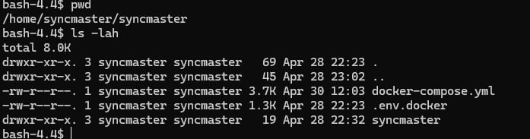
Шаг 2. Создаем кофигурационные файлы в директории «syncmaster»:
- docker-compose.yml
- .env.docker
И создаем еще одну директорию «syncmaster». В резльтате должно получиться следующиее:
В файл «docker-compose.yml» добавить следющее содержимое:
services:
db:
image: postgres:17
restart: unless-stopped
environment:
POSTGRES_DB: syncmaster
POSTGRES_USER: syncmaster
POSTGRES_PASSWORD: changeme
ports:
- "5432:5432"
volumes:
- postgres_data:/var/lib/postgresql/data
healthcheck:
test: ["CMD", "pg_isready"]
start_period: 5s
interval: 30s
timeout: 5s
retries: 3

db-migrations:
image: mtsrus/syncmaster-server:${VERSION:-develop}
restart: "no"
build:
context: .
dockerfile: docker/Dockerfile.server
target: prod
entrypoint: [ "python", "-m", "syncmaster.db.migrations", "upgrade", "head" ]
env_file: .env.docker
depends_on:
db:
condition: service_healthy

test-clickhouse:
image: clickhouse/clickhouse-server
restart: unless-stopped
environment:
TZ: UTC
CLICKHOUSE_USER: syncmaster
CLICKHOUSE_PASSWORD: 123UsedForTestOnly@!
CLICKHOUSE_DB: syncmaster
ports:
- 8123:8123
- 9001:9000
profiles: [clickhouse, all]

test-postgres:
image: postgres
restart: unless-stopped
ports:
- 5433:5432
environment:
TZ: UTC
POSTGRES_DB: syncmaster
POSTGRES_USER: syncmaster
POSTGRES_PASSWORD: 123UsedForTestOnly@!
healthcheck:
test: pg_isready
start_period: 5s
interval: 30s
timeout: 5s
retries: 3
profiles: [s3, hdfs, hive, oracle, clickhouse, mysql, mssql, sftp, ftp, ftps, samba, webdav, all]

rabbitmq:
image: rabbitmq:4
restart: unless-stopped
ports:
- "5672:5672"
- "15672:15672"
volumes:
- rabbitmq_data:/var/lib/rabbitmq
healthcheck:
test: ["CMD", "rabbitmq-diagnostics", "-q", "ping"]
start_period: 5s
interval: 30s
timeout: 5s
retries: 3

server:
image: mtsrus/syncmaster-server:${VERSION:-develop}
restart: unless-stopped
build:
context: .
dockerfile: docker/Dockerfile.server
target: prod
ports:
- "8000:8000"
environment:
SYNCMASTER__ENTRYPOINT__SUPERUSERS: admin
PROMETHEUS_MULTIPROC_DIR: /tmp/prometheus-metrics
tmpfs:
- /tmp/prometheus-metrics:mode=1777
env_file: .env.docker
depends_on:
db:
condition: service_healthy
db-migrations:
condition: service_completed_successfully
rabbitmq:
condition: service_healthy
profiles:
- server
- frontend
- all

worker:
image: mtsrus/syncmaster-worker:0.2.3
restart: unless-stopped
build:
dockerfile: docker/Dockerfile.worker
context: .
target: prod
env_file: .env.docker
command: --loglevel=debug -Q 1-test_queue
volumes:
- ./syncmaster:/home/syncmaster
depends_on:
db:
condition: service_healthy
# migrations:
# condition: service_completed_successfully
rabbitmq:
condition: service_healthy
profiles:
- worker
- all

scheduler:
image: mtsrus/syncmaster-scheduler:${VERSION:-develop}
restart: unless-stopped
build:
context: .
dockerfile: docker/Dockerfile.scheduler
target: prod
env_file: .env.docker
depends_on:
db:
condition: service_healthy
db-migrations:
condition: service_completed_successfully
rabbitmq:
condition: service_healthy
profiles:
- scheduler
- all

frontend:
image: mtsrus/syncmaster-ui:${VERSION:-develop}
restart: unless-stopped
env_file: .env.docker
ports:
- "3000:3000"
depends_on:
server:
condition: service_healthy
profiles:
- frontend
- all

volumes:
postgres_data:
rabbitmq_data:

В разделе «environment» можно установить дополнительные переменные или использовать для них .env.docker файл следующего содержания

TZ=UTC
ENV=LOCAL

# Logging
SYNCMASTER__LOGGING__SETUP=True
SYNCMASTER__LOGGING__PRESET=colored

# DB
SYNCMASTER__DATABASE__URL=postgresql+asyncpg://syncmaster:changeme@db:5432/syncmaster

# Encryption (сменить на свой ключ в проде)
SYNCMASTER__ENCRYPTION__SECRET_KEY=UBgPTioFrtH2unlC4XFDiGf5sYfzbdSf_VgiUSaQc94=

# RabbitMQ
SYNCMASTER__BROKER__URL=amqp://guest:guest@rabbitmq:5672

# Server
SYNCMASTER__SERVER__SESSION__SECRET_KEY=generate_some_random_string
SYNCMASTER__SERVER__DEBUG=true

SYNCMASTER__SERVER__CORS__ENABLED=True
SYNCMASTER__SERVER__CORS__ALLOW_ORIGINS=["*"]
SYNCMASTER__SERVER__CORS__ALLOW_CREDENTIALS=True
SYNCMASTER__SERVER__CORS__ALLOW_METHODS=["*"]
SYNCMASTER__SERVER__CORS__ALLOW_HEADERS=["*"]
SYNCMASTER__SERVER__CORS__EXPOSE_HEADERS=["X-Request-ID","Location","Access-Control-Allow-Credentials"]

# Auth (dummy)
SYNCMASTER__AUTH__PROVIDER=syncmaster.server.providers.auth.dummy_provider.DummyAuthProvider
SYNCMASTER__AUTH__ACCESS_TOKEN__SECRET_KEY=generate_another_random_string

# Scheduler
SYNCMASTER__SCHEDULER__TRANSFER_FETCHING_TIMEOUT_SECONDS=1

# Worker
# SYNCMASTER__WORKER__LOG_URL_TEMPLATE=https://logs.location.example.com/syncmaster-worker?correlation_id={{ correlation_id }}&run_id={{ run.id }
SYNCMASTER__WORKER__LOG_URL_TEMPLATE=

# Frontend
SYNCMASTER__UI__API_BROWSER_URL=http://178.236.23.108:8000

Шаг 3. Запустить сервис
После создания файлов последовательно выполнить инструкцию командной строки в той же директории, где расположены оба файла:

docker compose up -d db db-migrations
docker compose --profile broker up -d --wait
docker compose --profile server up -d --wait
docker compose --profile frontend up -d --wait
docker compose --profile worker up -d --wait
docker compose --profile scheduler up -d --wait

Чтобы убедиться, что сервис запустился и работает корректно можно:
- Использовать утилиту curl проверяя доступность:
  - curl -v http://localhost:8000/docs
  - curl -v http://localhost:3000

2.4.3 Пример использования модуля
Перейдя по адресу http://178.236.23.108:3000 и пройдя авторизацию с данными admin/admin мы попадаем в UI SyncMaster и переходим на вкладку группы. Создаем новую группу с названием test_rr и описанием.
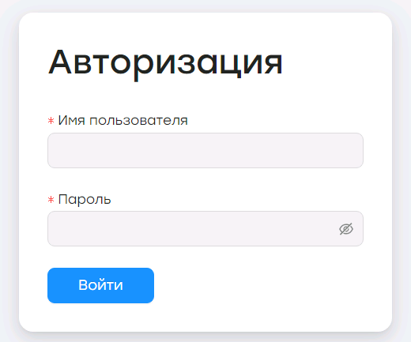
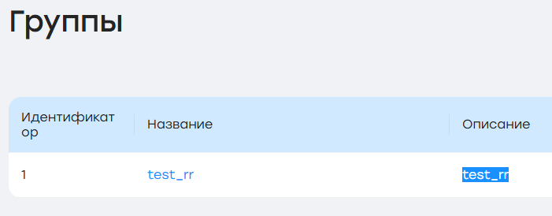

Далее в левом верхнем углу необходимо выбрать группу test_rr, с которой мы будем работать и перейти на вкладку Соединения. Выбираем «Создать» и заполняем соответствующие поля.
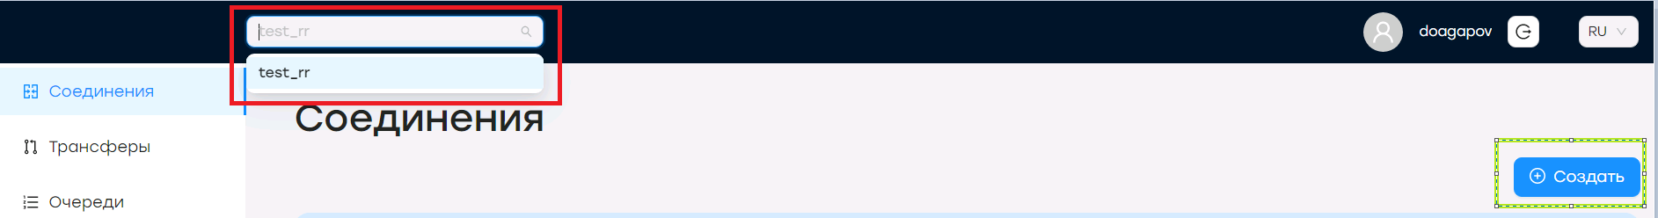

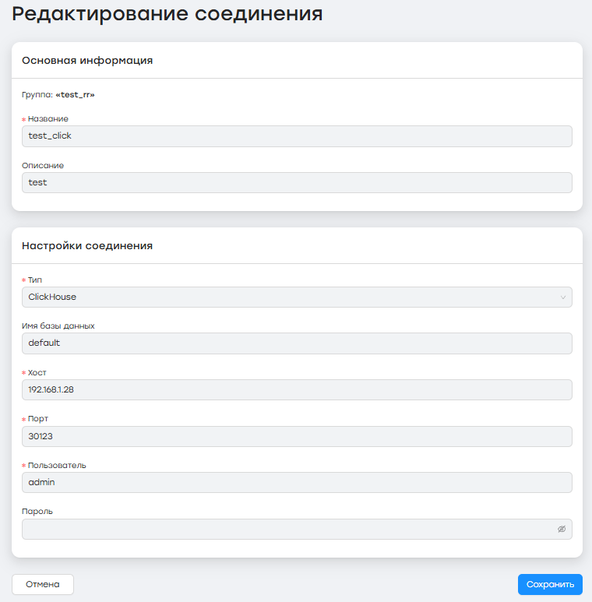
Пароль Admin12345
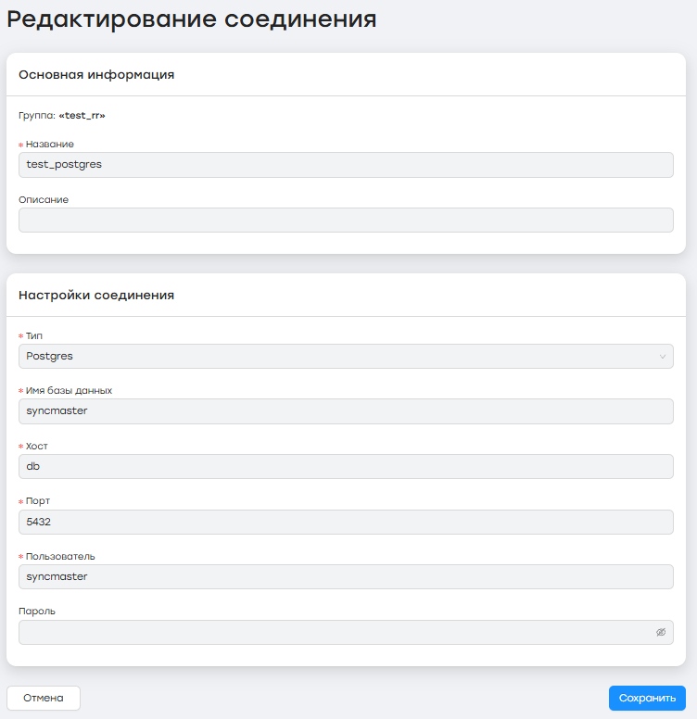
Пароль changeme

Далее переходим на влкадку «Очереди» и создаем там новую очередь с названием «test_queue»
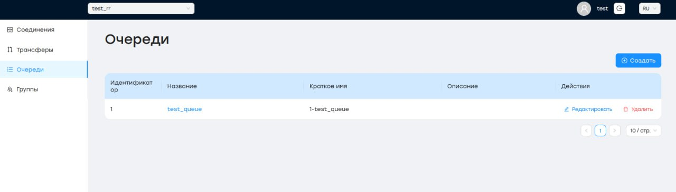

После переходим в раздел «Трансферы» в котором будет организован процесс переноса данных из одного источника в другой. Необходимо заполнить все поля и после сохранить трансфер.
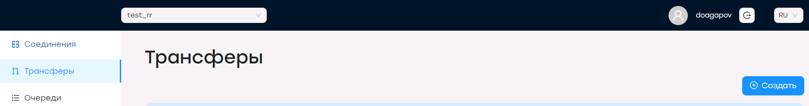

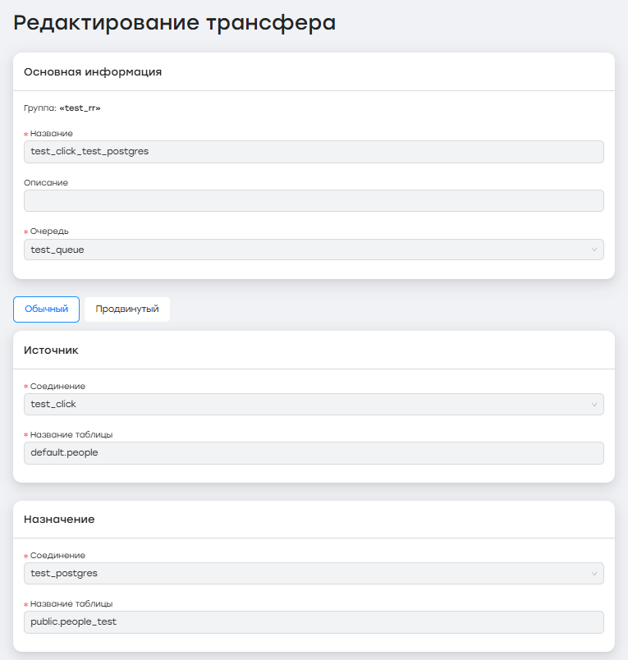
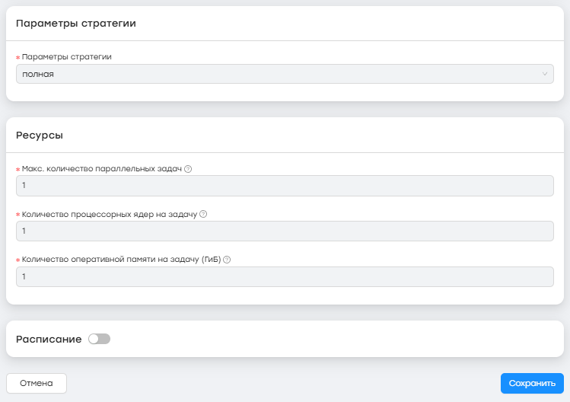

После создания трансфера его необходимо запустить. Если все выполнено корректно, то трансфер появится в статусе «Создан», далее перейдет в статус «Запущен» и появится время старта и после исполнения перейдет в статус «Закончен» с временем окончания трансфера.
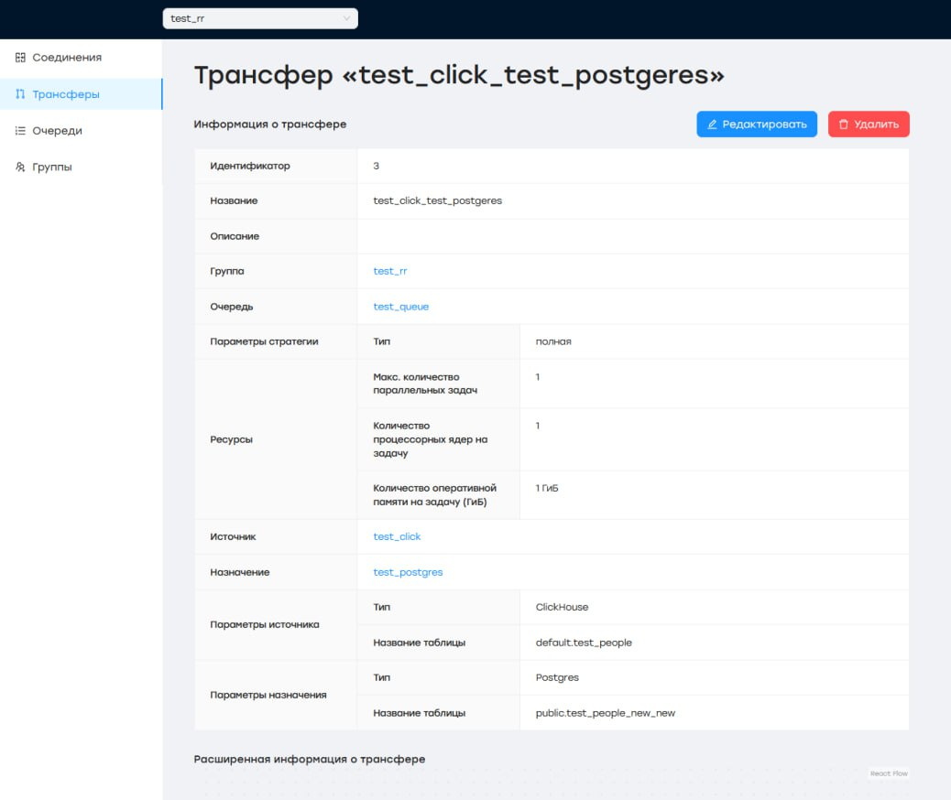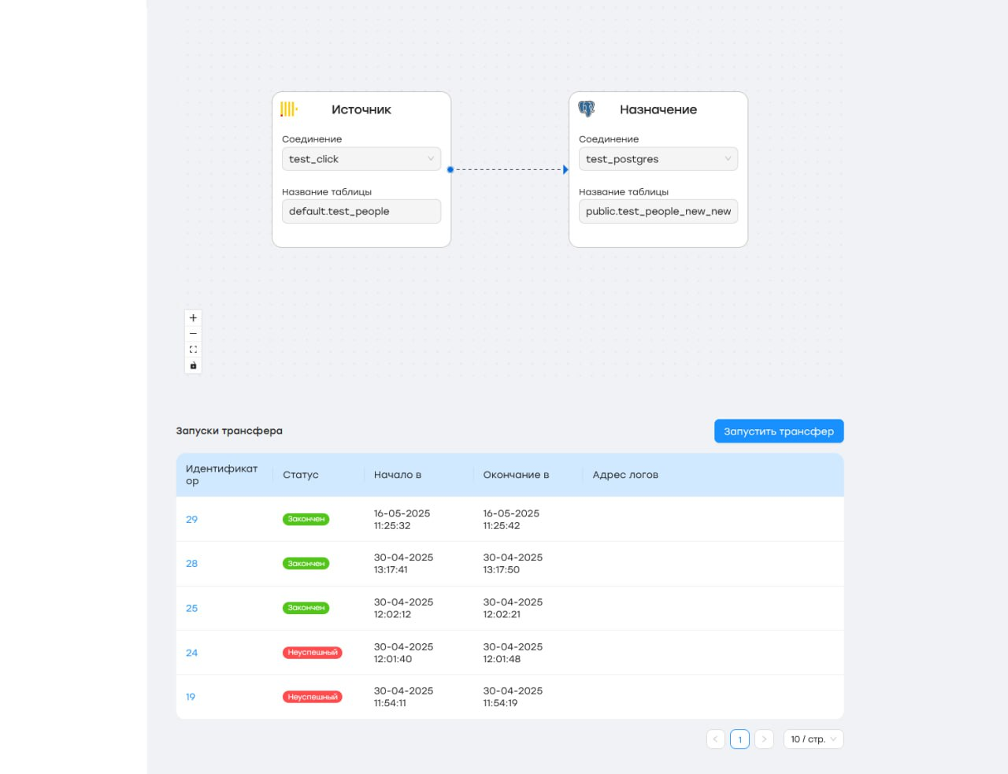
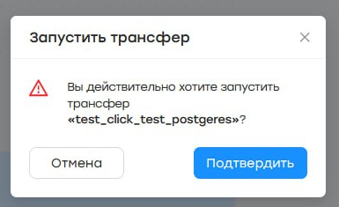

Проверить результат трансфера можно выполнив команды чтения таблицы в базе назначения.
docker exec -i syncmaster-db-1 psql -U syncmaster <<EOF
select * from public.people_test;
EOF

